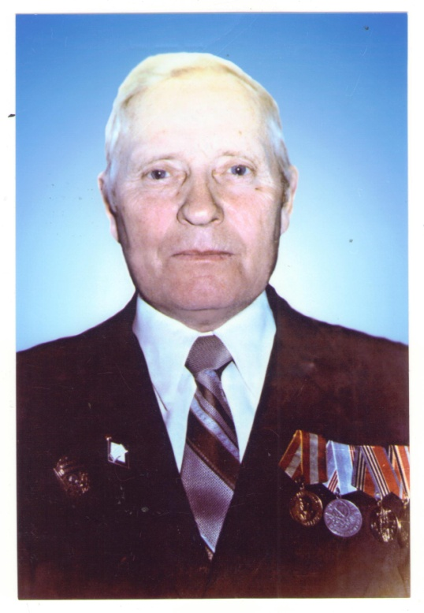 | ЧЕРНЫШЕВ  Михаил Иванович  (родился 29.12.1929 года)  Родился 29.12.1929г. в с.Ново-Кусково Асиновского района Томского округа Сибирской губернии.
В 1937 году пошел в школу.
С 1942 года в летнее время работал в колхозе «Комсомолец» на посевной, сенокосе, собирал колоски в поле. С 1943 года по 1946 год пас овец в колхозе. В 1946 году осенью пошел учиться в МТС на тракториста колесного трактора.
С 1947 года по 1950 год работал трактористом в штате МТС.
Осенью 1950 года был призван на службу в Тихоокеанский флот. Прослужил до сентября 1955 года. За успехи в боевой и политической подготовке и безупречную службу в рядах Вооруженных Сил СССР награжден Похвальным листом.
После службы вернулся в родное село.
Работал секретарем комсомольской организации колхоза «Комсомолец». В 1957 году Асиновским РК ВЛКСМ награжден Похвальным листом за активное участие в зональном фестивале молодежи. Был членом правления колхоза. Работал в колхозе животноводом на овцеферме, заведующим складом зерна и продуктов, животноводом свинофермы, потом перешел в тракторный отряд колхоза. В 1964 году колхозом «Комсомолец» был премирован туристической путевкой в Чехословакию. Работал помощником механика в колхозе, экспедитором.
В 1971 году пригласили работать в Ново-Кусковскую среднюю школу на должность инструктора по вождению трактора. С 01.06.1985 года переведен на должность учителя производственного обучения.
За время его работы производственная бригада школьников неоднократно участвовала во Всероссийских и областных смотрах производственных бригад школьников и занимала призовые места.
За время работы 4 раза избирался депутатом сельского Совета с.Ново-Кусково.
Из школы уволен 28.12.1989 года в связи с уходом на пенсию.
Является активным членом Совета ветеранов Новокусковского сельского поселения.

Имеет награды: медаль «За доблестный труд в Великую Отечественную войну 1941-1945гг» (1946г.), медаль «Ветеран труда» (1986г.), юбилейные медали «Тридцать лет Победы в Великой Отечественной войне 1941-1945гг», «Сорок лет Победы в Великой Отечественной войне 1941-1945гг», «50 лет Победы в Великой Отечественной войне 1941-1945гг», «60 лет Победы в Великой Отечественной войне 1941-1945гг», «65 лет Победы в Великой Отечественной войне 1941-1945гг», нагрудный знак «Ударник 10-ой пятилетки» (1981г.), «Отличник народного просвещения» (1987г.), многочисленные Почетные грамоты (1964г., 1966г., 1969г., 1976г., 1977г., 1979г., 1980г., 1982г. (7 грамот), 1984г., 1985г.(2 грамоты), 1989г.), Благодарственное письмо главы Администрации Асиновского района (2006г.)

